该文章由微信公众号文章搜索助手导出，点我免费下载
高能预警！别让那些所谓的护肤偏方毁了你的脸！
原创 爱护肤的 洪胖胖

2018-10-22


我们公司的王小二，
是个天生大痘肌，
为了祛痘，她尝试过很多方法，
可是脸上的痘还是在那里不离不弃。。。
接近崩溃的她，
最近天天在网上搜索一些奇怪的东西。

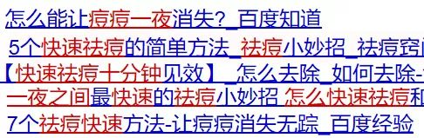

结果方法各种各样，
但是都是一些偏方，
她跑来问我们：
这些小偏方，靠不靠谱？？
我们也想知道啊！😭
所以，
上周我向大家征集了【护肤小偏方】。
结果发现，
这简直就是大型的扫！雷！现！场！

有的人用了偏方之后换了一张脸，
有的人却直接烂了脸……
到底网上这些护肤小偏方，
是不是真的像传说中那么神奇？
小伙伴们，
快打起精神继续往下看吧！






马应龙家的龙珠软膏，
简直是祛痘神器好嘛！

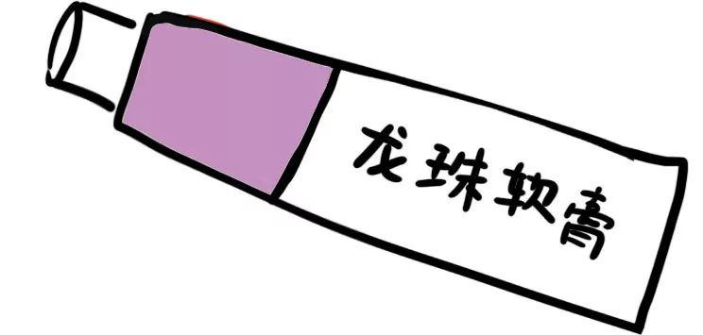

知道的人可能不多，
就是做痔疮膏的那个马应龙哈哈。
好多人嘲笑我用痔疮膏抹脸，
但是真的超！好！用！
祛痘印很有效果，
消肿消炎好得特别快。
不仅可以用来祛痘，
祛闭口、粉刺效果也贼好~
强烈推荐给大家！



我因为水土不服、熬夜、
吃辣等种种原因，经常爆痘。
但我有了这个小偏方后，再也没怕过！

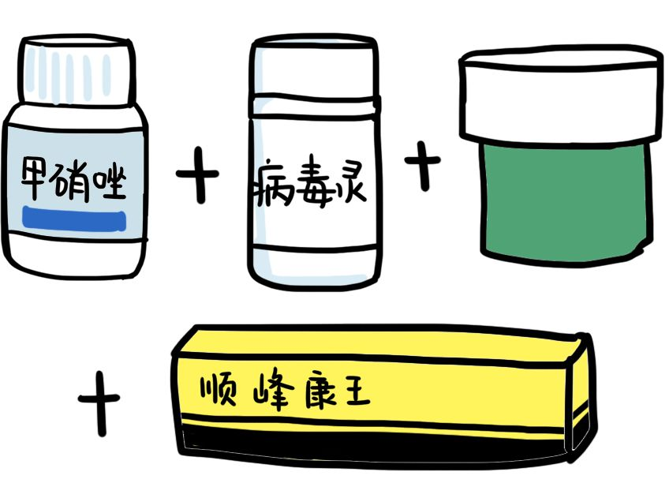

用的时候，先把前两种药片磨成粉，
然后和药膏、凝胶混合到一起，
哪有痘就抹哪，效果特别好，
基本上痘两三天就能下去！
后来我还试着开始抹全脸，
结果发现还有美白的功效，
皮肤变得透亮光滑！
而且这些药真的很便宜啊，
总价也就20多块钱，
还这么好用！
现在，
连我妈都到处安利给别人hhhh～




说起来就想哭，
高中的时候长了满脸痘，
听说牙膏能消炎祛痘，
就在脸上涂了一层。

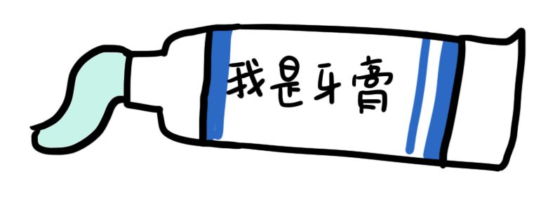

结果痘没祛成，
反而全脸通红，脱了一层皮，
就这么悲剧的过敏了。😭
也因为脸过敏，
课间操我一个星期都不用参加了，
不知道该高兴，还是该难过……



千万别用植物芦荟直接涂脸啊！！
会毁容的！！！



我初中的时候脸上长了青春痘，
听说芦荟对祛痘很有效果，
就偷偷把我妈心爱的芦荟切了，
把皮一剥，直接涂脸上。
结果脸红肿过敏，直接上医院了……
过后还被我妈暴打了一顿。
我也不是说芦荟不好，不能祛痘。
而是想提醒用生芦荟的宝宝们：
不要直接使用生芦荟！很可能过敏啊！！
市面上的芦荟产品，都是经过特殊处理的，
如果要用，还是买现成的芦荟产品靠谱！





大学军训没涂防晒，
整个人黑了两圈，
斑也晒出来了，毛孔特别粗大！
为了重新变白，我试了很多种方法，
最后发现这个超有效果。
用这个方法一定要注意，
严格按照比例混合！！！

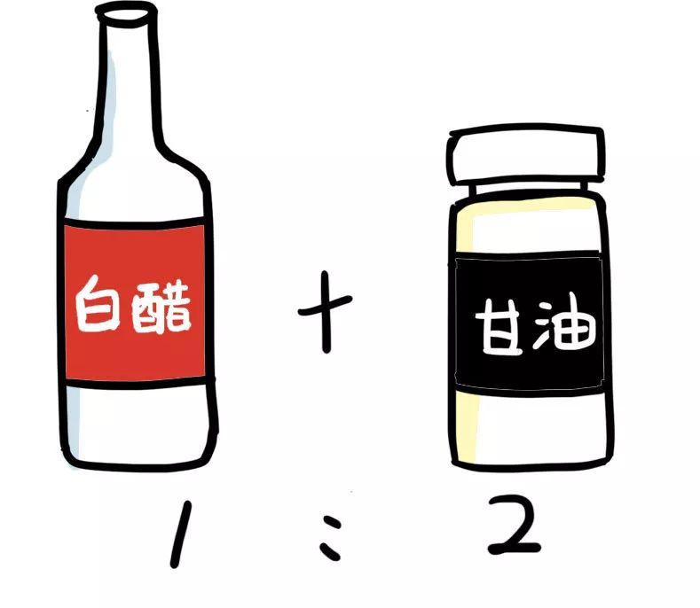

不然很容易适得其反，伤害皮肤。
因为白醋有刺激性，
敏感肌肤要慎重选择，
可以先涂在局部皮肤试一下。
因为美白效果很明显，
所以我也坚持涂了一年多，
真的从小黑妞变成均匀白皙的肤色，
拍照不用美颜都是白的哈哈。
所以说，
没有丑女人只有懒女人！
为了美，一定要坚持！



我去北京301医院看皮肤的时候，
医生告诉了我这个小偏方。

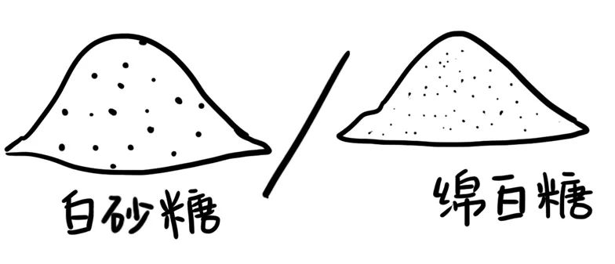

说是糖里面有糖多酚，可以治疗皮肤，
可以美白、去黑头，甚至还能去痘印！
回去试了一段时间，结果真的有效果！
我是油皮妹纸，角质层偏厚，
所以用的白砂糖，
用了一段时间，
脸真的越洗越细腻。
干皮或者角质层薄的妹纸，
选择细颗粒的绵白糖更合适一些。
不过要注意哦，
一是频率不要过高，一周两三次即可。
二是一定要坚持，持之以恒才能看到效果！



不都说食物是最天然的护肤品嘛😢？
猕猴桃vc这么多，
那美白效果一定不错，
于是我就直接切下来敷脸上了……



结果敷了一会儿就感觉不对，
面颊火辣辣的，
拿下来后发现脸不仅红肿。
而且顶着一脸高原红，
好几天才消！
化妆品都不敢用！
还被朋友问
是不是去了青藏高原呜呜呜。
自从那次以后，
就再也不敢随便尝试自制水果面膜了！

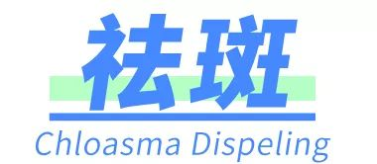



这个方法祛斑亲测有效！
我妈妈年纪大了，
脸上开始长斑。
一次偶然看到养生堂里面，
介绍了这个祛斑美白偏方。

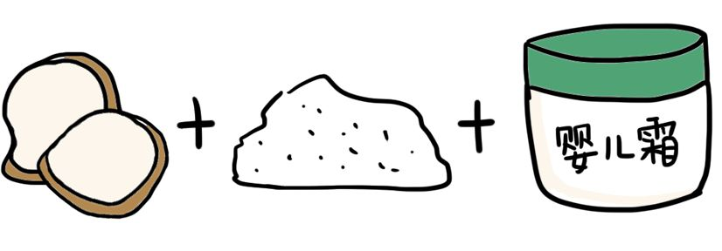

白芷可以去药店买那种白芷粉末，
冰片是镇静用的，凉凉的，
秋冬不放也可以，
婴儿霜直接买强生的就可以。
把它们混一起当面霜用。
我妈大概用了20多天，
脸上新长出来的斑就淡很多！
陈年旧斑肯定很慢，坚持用就好。
不过皮肤敏感的小伙伴，
就不要轻易尝试了，
有过敏的可能性。

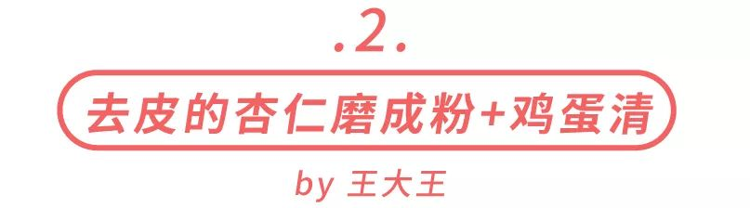

我之前夏天学车，
被太阳晒出了斑，
为了祛晒斑，我试了这个小偏方。

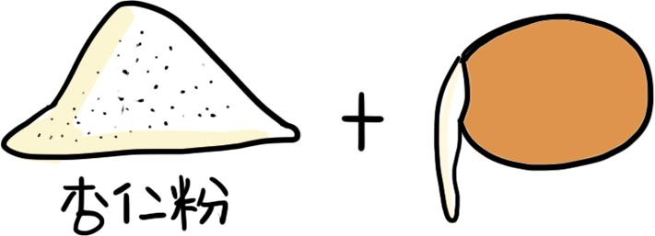

去皮的杏仁磨成粉+鸡蛋清，
和成糊状，在脸上涂厚厚一层，
第二天早晨用温水洗掉。
真的超级管用，
我连续七天见效，
晒斑基本不见了。
不过对遗传性的雀斑，
没有什么作用啦。



忘了是上初二，还是初三了，
家里忙生意，
把我安排在校外的学生公寓住。
那会儿我发现脸上长斑，非常着急。
因为年纪小也不懂护肤，
听公寓一个大姐姐说，
用捣碎的西红柿汁敷脸能祛斑。



我就真的试了，
敷了一次，
结果对西红柿过敏，
脸上又痒又红。
当时为了美，我忍着敷了一周，
后来实在受不了了，才放弃了。
当然，
结果是一点用都没有！

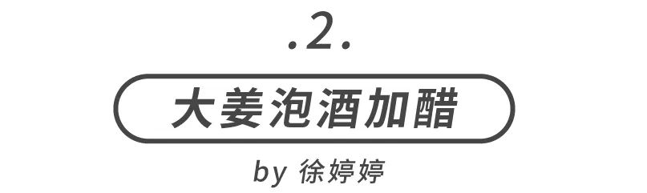

高中的时候脸上开始长斑，
那种遗传性的雀斑。
但是那时候不懂各种斑的分类，
只是一心想祛斑。
偶然在一本老黄历上看到这个偏方，
说大姜泡酒加醋，
每天涂脸可以祛斑。
于是我偷了爷爷的白酒，
自制了祛斑神水。

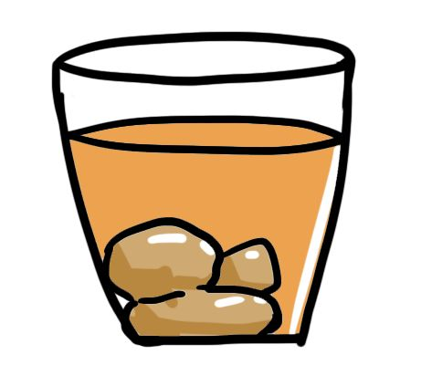

一个暑假，我天天拿神水洗脸，
然后再用里面的姜片敷脸。
结果雀斑没去掉，
暴皮、毛孔粗大全有了😭。





这个偏方应该很多人听过，
其实效果真的挺好的，
而且便宜，操作又简单，
所以感兴趣的妹子真的可以一试！
简单介绍一下它的用法吧~
用洗面奶洗干净脸之后，
用热毛巾在鼻头敷5分钟，
等毛孔打开之后，
涂上一层厚厚的凡士林，

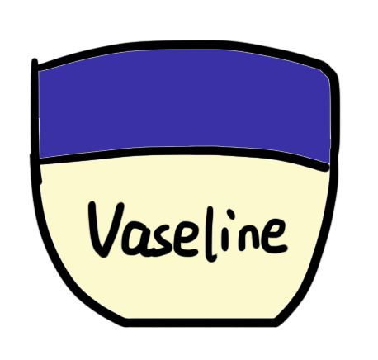

再剪一块大小合适的保鲜膜裹住鼻子，
这样敷大概20分钟，
就可以把保鲜膜和凡士林都抹掉，
然后轻轻地按摩鼻头，
你会发现黑头全都冒出来了，
再用粉刺针把这些黑头轻轻刮掉就好了。
记得刮完之后，
一定要用爽肤水湿敷哦！
不然你的毛孔会变得非常粗大！



像我这样的懒人，
去黑头必备明必欣。

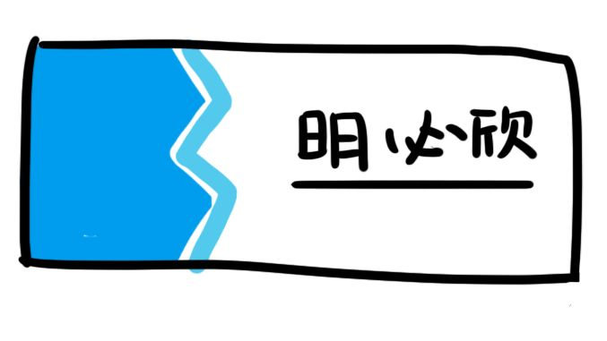
对于油脂分泌过多，
产生的黑头特别有效果！
我刚开始用的前两天，
黑头肉眼可见得少了好多！
但是刺激性是真的很强，
第三天用之后居然开始脱皮了呜呜呜。
用明必欣的宝宝要切记，
涂之前一定要先补水！
涂的时候只涂薄薄一层就好，
千万不要连续涂4天以上，
这样皮肤会受不了的，
敏感肌的朋友还是忌用吧。



千万不要相信这个偏方！
当初我为了去黑头，
上网搜了这个方法。
说是把蛋清涂鼻子上，
然后敷一层化妆棉，
等全干了，撕下来就可以了。

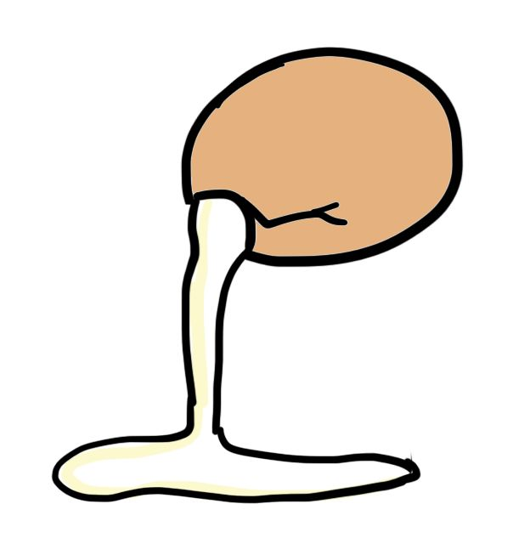

但事实并不是这样的。
鸡蛋清黏度很高，真的很难干，
我用吹风机吹了半个小时才干。
但之后怎么都撕不下来，
最后忍痛拉扯才弄下来，
鼻子还破了一块皮，真的超痛！
用这方法去黑头，
是先掉皮，再花钱看医生，
得不偿失啊！！

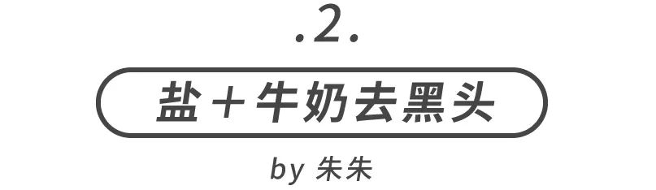

我青春期的时候，
无意中在杂志上看到一个偏方，
说盐＋牛奶可以去黑头。

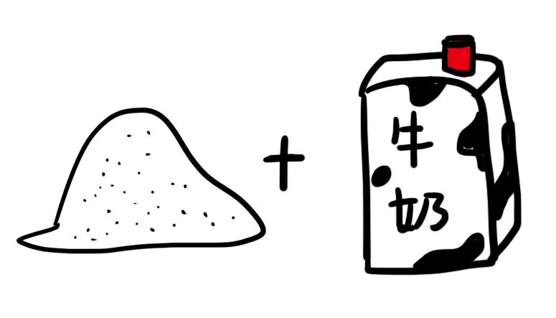

刚好我鼻子上隐约有两三颗，
就兴致勃勃地试了。
敷了一层又一层，
然后搓呀搓呀，
当时就感觉鼻头红彤彤的，
毛孔也有点变大。
后来坚持了
一段时间，
完全没效果，
反而让我的小鼻子越来越敏感，
毛孔越来越大了，
再加上后来又喜欢挤，
导致黑头越来越多，
所以有些偏方千万不能轻易尝试，
还是要选择正规的方法和产品！

/
看完这些护肤小偏方，
不得不感叹，真的是五花八门！
而我们做这篇征集的目的，
就是想和大家探讨这些偏方的好坏。
让大家少走错路。
如果有和上面不同意见的小伙伴，
也可以给我们留言，
让更多人看到你的经验。

最后，
还是要郑重提醒大家，
对于网上流传的偏方，
不能看到了就去试，
毕竟偏方有好有坏，
在分不清好坏的情况下，
还是选择正规的方法和产品哦～





